음향카메라 프로젝트 소개
Oct 7, 2026 · @영우
※ 10/7 처음 구상 문서이다. 실험 번호와 순서, 예산(지금 약 97만 원), 측정 주파수가 바뀌었으므로 현재 계획은 「음향카메라_실험계획서」와 설계_및_결정사항.md를 따른다.

한눈에 보기
우리는 소리가 어디서 나는지 카메라 화면 위에 색깔로 보여주는 장치, 음향카메라를 직접 만든다. 그리고 소리의 위치를 물리 공식과 딥러닝, 두 가지 방법으로 찾아서 어느 쪽이 더 잘 맞히는지 비교한다.
프로젝트 제목: 16채널 마이크 배열을 이용한 음향카메라 제작과 빔포밍·딥러닝 음원 위치 추정 비교
구분 | 내용
만드는 것 | 마이크 16개와 웹캠으로 된 실시간 음향카메라
물리로 알아보는 것 | 음향카메라의 선명도가 파장과 장치 크기로 정해지는지
딥러닝으로 알아보는 것 | 공식 대신 데이터로 학습한 모델이 소리 위치를 더 잘 맞히는지
최종 결과물 | 실시간 시연, 실험 그래프와 비교표, 탐구 보고서
이 프로젝트가 재미있는 이유는 교과서에서 배운 파동의 간섭과 파장이 눈에 보이는 그림으로 나온다는 점이다. 화면 위 색깔 얼룩이 넓어지고 좁아지는 모습이 곧 물리 법칙이다.

음향카메라란?
음향카메라는 여러 개의 마이크로 소리를 동시에 녹음해서, 소리가 나는 위치를 카메라 영상 위에 **색깔 지도(히트맵)**로 겹쳐 보여주는 장치다. 열화상 카메라가 온도를 색으로 보여주듯, 음향카메라는 소리의 세기를 색으로 보여준다.
산업 현장에서는 압축공기나 가스가 새는 곳, 기계에서 이상한 소리가 나는 곳을 찾는 데 쓴다. 대표적인 상용 장비가 Fluke의 ii900 시리즈다.
항목 | Fluke ii900 (상용) | 우리가 만들 장치
마이크 수 | 64개 | 16개
다루는 소리 | 2~52kHz (초음파 포함) | 약 2.5~5kHz
측정 거리 | 0.5~70m | 실내 약 0.5~4m
형태 | 화면 달린 휴대용 기기 | 마이크 배열 + 웹캠 + 노트북
가격 | 약 2만 달러 이상 | 약 60만 원
상용 장비가 초음파를 쓰는 데는 물리적인 이유가 있다. 파장이 짧을수록 히트맵이 선명해지고, 공장 소음은 대부분 낮은 소리라서 높은 소리만 보면 잡음을 피할 수 있다. 우리 장치는 Fluke만큼 선명하지 않지만 원리는 똑같다. 오히려 상용 장비가 왜 그렇게 설계됐는지를 실험으로 직접 확인하는 것이 이 프로젝트의 목표 중 하나다.
참고: Fluke ii900 제품 페이지

원리 쉽게 이해하기
음향카메라의 핵심은 단 하나, 소리가 마이크마다 조금씩 다른 시간에 도착한다는 사실이다. 이 시간차를 거꾸로 계산하면 소리가 온 방향을 알 수 있다.

1단계: 시간차로 방향 알기
소리는 공기 중에서 초속 약 343m로 이동한다. 정면에서 온 소리는 나란히 놓인 마이크들에 동시에 도착하지만, 비스듬히 온 소리는 먼 쪽 마이크에 조금 늦게 도착한다.
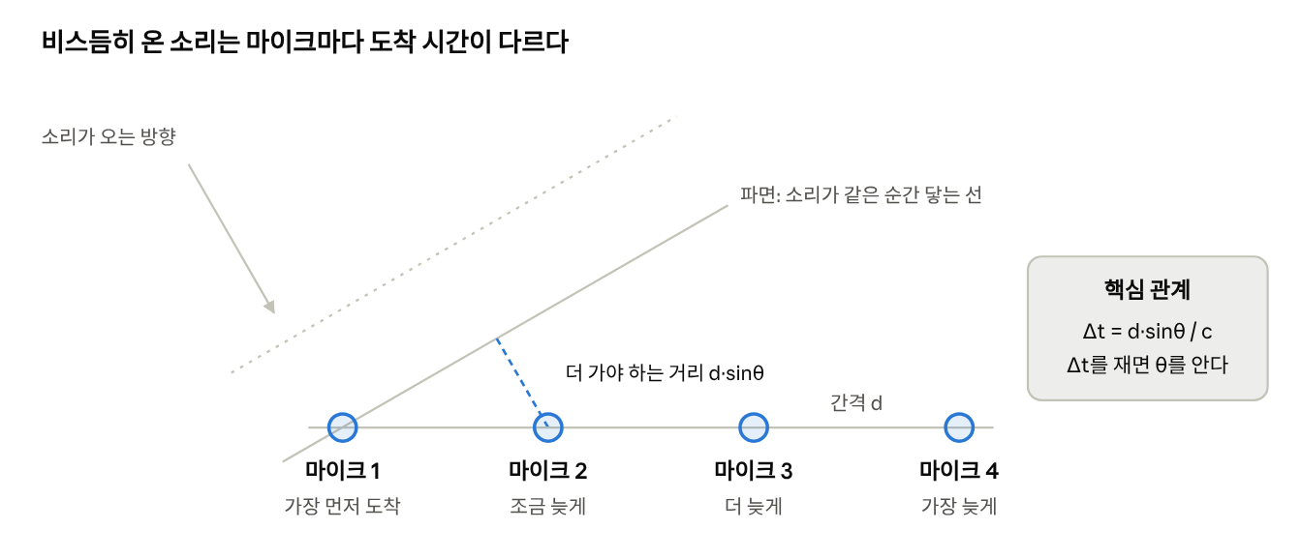
도착 시간차 원리 · 마이크 4개
그림에서 마이크 2는 마이크 1보다 d·sinθ만큼 더 먼 길을 가야 한다. 이 거리를 소리의 속력으로 나누면 두 마이크의 도착 시간차가 된다. 식을 각도에 대해 정리하면 다음과 같다.
\sin\theta = \frac{c\,\Delta t}{d}
- c: 소리의 속력 (약 343 m/s)
- Δt: 두 마이크의 도착 시간차
- d: 두 마이크 사이 간격
- θ: 소리가 정면에서 기울어진 각도
예를 들어 간격이 4.2cm이고 소리가 정면에서 30° 기울어져 오면, 시간차는 약 0.06ms(1만분의 6초)다. 아주 짧지만 컴퓨터는 이 차이를 충분히 잴 수 있다.

2단계: 빔포밍으로 지도 만들기
마이크 2개로는 방향 하나를 구하지만, 음향카메라는 화면 전체에 대한 소리 지도가 필요하다. 이때 쓰는 방법이 빔포밍(지연-합 방식)이다.
- 화면 위의 한 점을 고르고, "소리가 이 방향에서 왔다"고 가정한다.
- 그 방향이라면 마이크마다 도착 시간이 얼마나 다를지 계산한다.
- 16개 녹음을 그 시간차만큼 거꾸로 밀어 줄을 맞춘 뒤 모두 더한다.
- 가정이 맞으면 파형이 정확히 겹쳐 보강 간섭이 일어나 값이 커진다. 틀리면 파형이 어긋나 상쇄 간섭으로 값이 작아진다.
- 화면의 모든 점에 대해 반복하고, 값이 큰 곳을 빨갛게 칠하면 히트맵이 완성된다.
비유하면, 16명이 같은 노래를 서로 다른 순간에 녹음한 파일을 동시에 틀 때 박자를 정확히 맞추면 소리가 커지고, 박자가 어긋나면 웅얼거리는 것과 같다. 빔포밍은 박자가 가장 잘 맞는 방향을 찾는 과정이다.

꼭 알아야 할 물리 개념
히트맵이 얼마나 선명한지, 언제 틀린 답을 내는지는 아래 다섯 가지 개념으로 모두 설명된다. 이 프로젝트의 실험들은 결국 이 개념들을 직접 확인하는 과정이다.

1. 파장: 모든 것의 기준
소리의 파장 λ는 속력 c와 진동수 f로 정해진다.
c = f\lambda
진동수 | 파장 | 비고
1 kHz | 약 34 cm | 우리 장치로는 거의 구분이 안 됨
2 kHz | 약 17 cm | 흐릿하게 보이기 시작
4 kHz | 약 8.6 cm | 우리 장치가 가장 잘 보는 대역
40 kHz | 약 8.6 mm | 초음파, 상용 장비가 쓰는 대역
높은 소리일수록 파장이 짧다. 아래 개념들은 모두 "파장과 장치 크기를 비교"하는 이야기다.

2. 해상도: 얼마나 선명하게 보이나
히트맵에서 소리는 점이 아니라 얼룩으로 보인다. 얼룩의 폭(각도)은 대략 파장 λ를 마이크 배열 전체 폭 D로 나눈 값이다.
\text{얼룩 폭(라디안)} \approx \frac{\lambda}{D}
망원경 렌즈가 클수록 별이 선명하게 보이는 것과 같은 원리(회절 한계)다. 그래서 선명하게 보려면 두 가지 방법뿐이다.
- 소리를 높게(λ를 작게): Fluke 같은 상용 장비가 선택한 방법
- 배열을 크게(D를 크게): 마이크를 넓게 펼치는 방법

3. 앨리어싱: 가짜 음원이 생기는 이유
마이크는 공간을 연속으로 듣지 못하고 띄엄띄엄 떨어진 지점에서만 듣는다. 마이크 간격 d가 파장의 절반보다 넓으면, 컴퓨터가 방향을 착각해서 **실제로 소리가 없는 곳에도 얼룩(가짜 음원)**을 그린다.
d < \frac{\lambda}{2}
영상에서 빠르게 도는 자동차 바퀴가 거꾸로 도는 것처럼 보이는 현상과 같은 원리다. 카메라가 띄엄띄엄 찍기 때문에 생기는 착각이다.
여기서 중요한 줄다리기가 생긴다. 소리가 높을수록 선명해지지만(2번), 너무 높으면 가짜 음원이 생긴다(3번). 그래서 장치마다 쓸 수 있는 주파수 범위가 정해진다. 우리 장치는 약 2.5~5kHz다.

4. 평면파 가정: 얼마나 떨어져야 하나
원리 그림에서는 파면을 직선으로 그렸다. 음원이 멀리 있으면 둥근 파면도 거의 직선처럼 보이기 때문이다. 이 가정이 맞으려면 음원이 대략 다음 거리보다 멀리 있어야 한다.
r > \frac{2D^2}{\lambda}
우리 장치(D 약 13cm)에서 4kHz 소리라면 약 0.4m다. 그래서 측정할 때 음원을 0.5m 이상 떨어뜨린다. 더 가까이서 재려면 둥근 파면으로 계산하는 방법을 써야 한다.

5. 정확도와 분해능은 다르다
구분 | 질문 | 우리 장치 예상
정확도 | 음원이 하나일 때 얼룩의 중심이 정확한 위치에 찍히나? | 소리가 크면 수 도 이내
분해능 | 음원 두 개를 따로 구분할 수 있나? | 약 25~35° 이상 떨어져야 구분
얼룩이 뭉툭해도 그 중심은 꽤 정확히 찾을 수 있다. 하지만 두 얼룩이 겹치면 하나로 보인다. 이 둘을 구분해서 생각하는 것이 실험을 설계할 때 매우 중요하다.

우리가 만들 장치
장치의 중심은 마이크 16개가 달린 miniDSP UMA-16 v2이고, 여기에 웹캠, 노트북, 자동 회전판을 더해 두 가지 결과물을 만든다. 하나는 실시간 음향카메라 화면이고, 다른 하나는 빔포밍과 딥러닝의 비교 결과다.
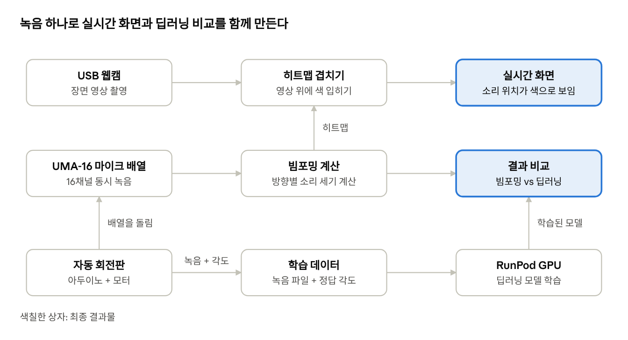
장치 전체 구성 · 실시간 화면과 딥러닝 비교
윗줄과 가운뎃줄은 실시간 음향카메라, 아랫줄은 딥러닝을 위한 데이터 수집이다. 회전판이 배열을 정해진 각도만큼 돌리면서 녹음하면, 녹음마다 "정답 각도"가 자동으로 붙은 학습 데이터가 쌓인다.

UMA-16을 고른 이유
- 동기화가 보장된다: 16개 마이크가 하나의 장비에서 동시에 녹음된다. 음향카메라는 0.01ms 단위의 시간차를 쓰기 때문에, 마이크를 따로따로 녹음해서 나중에 맞추는 방식은 거의 실패한다.
- 한 장비로 단계별 확장이 된다: 4×4 격자라서 2개만 쓰면 방향 찾기, 한 줄(4개)만 쓰면 1차원 빔포밍, 전체를 쓰면 2차원 음향카메라가 된다.
- 음향카메라용으로 설계됐다: 중앙에 구멍이 있어 웹캠을 끼울 수 있다. 마이크와 카메라가 같은 위치에서 보니까 히트맵과 영상을 맞추기 쉽다.

장비 목록과 대략적인 가격
모든 장비를 새로 구매하는 기준이다. 가격은 제품과 시기에 따라 달라질 수 있어 구매 전에 다시 확인해야 한다.
장비 | 역할 | 특징 | 대략 가격
miniDSP UMA-16 v2 | 16채널 동시 녹음 | MEMS 마이크 16개가 4×4 격자로 배치, USB로 연결. 해외 배송 | 45~50만 원 (배송·관세 포함)
USB 웹캠 (소형) | 장면 촬영 | UMA-16 중앙 구멍에 맞는 크기로 선택 | 2~4만 원
소형 스피커 2개 | 실험용 음원 | 작을수록 점에 가까운 음원이 되어 이론과 잘 맞음. 2개는 두 음원 실험용 | 3~5만 원
아두이노 Uno (또는 호환 보드) | 회전판 모터 제어 | 노트북에서 각도 명령을 보내면 모터를 돌림 | 1~3만 원
스테퍼모터 + 드라이버 | 배열을 정확한 각도로 회전 | 각도 재현성이 좋음. 소형 모터의 힘이 부족하면 더 큰 스테퍼모터로 교체 | 1~3만 원
회전판 재료 | 배열을 올리는 판 | 회전축과 배열 중심을 정확히 맞춰야 함 | 1~2만 원
삼각대 2개 | 배열과 스피커 고정 | 둘의 높이를 같게 맞춰 측정 조건을 통일 | 3~6만 원
온도계, 줄자, 각도기 | 측정 보조 | 음속은 온도에 따라 달라져서(약 331 + 0.6T m/s) 온도 기록이 필요 | 1~2만 원
케이블, 고정 부품 | 연결과 고정 | USB 연장 케이블, 나사, 케이블 타이 등 | 1~2만 원
합계는 약 60~75만 원이다. 예산 100만 원 중 남는 25~40만 원은 고장이나 추가 부품에 대비한 예비비로 둔다.
소프트웨어는 모두 무료다. Python으로 녹음(sounddevice), 계산(numpy, scipy), 영상 처리(OpenCV), 시뮬레이션(pyroomacoustics)을 하고, 오픈소스 빔포밍 라이브러리 Acoular로 우리 코드의 결과를 검증한다. 딥러닝 학습은 이미 사용 중인 RunPod GPU를 활용한다.

우리 장치로 볼 수 있는 것
우리 장치는 실내에서 0.5~4m 떨어진 2.5~5kHz 소리를 화면 가운데 약 ±45° 범위에서 찾을 수 있을 것으로 예상한다. 아래 값은 UMA-16의 마이크 간격을 약 4.2cm로 가정한 이론 계산이며, 실제 간격은 장비 설명서로 확인한 뒤 다시 계산한다. 이 숫자들이 곧 실험에서 확인할 이론 예측값이 된다.
항목 | 예상 범위 | 무엇이 정하나
주파수 | 약 2.5~5 kHz | 낮은 쪽은 배열 크기(해상도), 높은 쪽은 마이크 간격(앨리어싱)
거리 | 약 0.5~4 m (실내) | 가까운 쪽은 평면파 가정, 먼 쪽은 벽 반사와 소리 크기
각도 | 약 ±45° | 웹캠 화각, 옆으로 갈수록 떨어지는 정확도
두 음원 구분 | 약 25~35° 이상 떨어져야 함 | 얼룩의 폭

주파수 범위가 왜 2.5~5kHz일까
- 5kHz 위로는 가짜 음원: 모든 방향(±90°)을 볼 때는 약 4.1kHz가 앨리어싱 한계다. 하지만 웹캠 화면(약 ±35°) 안만 본다면 조건이 조금 완화되어 약 5kHz까지 쓸 수 있다. 화면 밖에 생기는 가짜 음원은 보이지 않기 때문이다.
- 2.5kHz 아래로는 너무 흐릿함: 2kHz에서는 얼룩 폭이 약 55°나 되어 화면(가로 약 80°)의 대부분이 한 덩어리로 칠해진다.

얼룩은 얼마나 클까
주파수 | 얼룩 폭 | 1m 앞에서 얼룩 지름 | 3m 앞에서 얼룩 지름
3 kHz | 약 34° | 약 60 cm | 약 1.8 m
4 kHz | 약 26° | 약 45 cm | 약 1.4 m
5 kHz | 약 21° | 약 37 cm | 약 1.1 m
즉 1m 앞 스피커는 지름 40~60cm짜리 얼룩으로 보인다. 이 값은 앞의 λ/D 식을 좀 더 정확하게 계산한 것(얼룩 최대값의 절반이 되는 폭, 약 0.886·λ/D)이다.

잘 되는 것과 어려운 것
- 잘 되는 것: 화면 왼쪽, 가운데, 오른쪽 중 어디서 소리가 나는지 찾기 / 멀리 떨어진 스피커 두 개 구분하기 / 음원이 하나일 때 그 중심을 수 도 이내로 찾기
- 어려운 것: 가까이 붙은 두 음원 구분하기 / 1kHz 이하의 낮은 소리 / 울림이 심한 공간에서 4m 이상 떨어진 소리
먼 거리의 한계는 소리 크기보다 교실 벽의 반사가 먼저 결정할 가능성이 크다. 소리는 거리가 2배가 될 때마다 약 6dB씩 작아지고, 그만큼 벽에서 반사된 소리가 상대적으로 커지기 때문이다.

탐구 질문 세 가지
이 프로젝트는 세 가지 질문에 답하는 것을 목표로 한다. 질문 1은 물리 법칙 검증, 질문 2는 물리와 딥러닝의 비교, 질문 3은 장치의 한계에 도전하는 확장 과제다.

질문 1. 음향카메라의 선명도는 정말 λ/D를 따를까?
알아보려는 것: 소리가 높아질수록 얼룩이 좁아지는지, 그 폭이 이론값과 맞는지, 그리고 어느 주파수부터 가짜 음원이 나타나는지 확인한다. 상용 장비가 초음파를 쓰는 이유를 직접 증명하는 실험이다.
실험 방법
- 스피커를 배열 정면 1.5m에 고정한다.
- 1, 2, 3, 4, 5, 6kHz의 단일 주파수 소리를 차례로 틀고 각각 히트맵을 만든다.
- 히트맵에서 얼룩의 폭(최대값의 절반이 되는 각도 폭)을 잰다.
- 측정한 폭을 0.886·λ/D 이론값과 같은 그래프에 그려 비교한다.
예상 결과: 주파수가 높을수록 얼룩이 좁아지고, 약 5kHz 이상에서 화면 안에 가짜 얼룩이 나타날 것이다.

질문 2. 물리 계산과 딥러닝, 누가 더 정확할까?
알아보려는 것: 같은 녹음을 두고 빔포밍과 딥러닝이 음원 각도를 얼마나 정확히 맞히는지 비교한다. 특히 처음 보는 공간에서도 성능이 유지되는지가 핵심이다.
실험 방법: 데이터 모으기
- 회전판으로 배열을 -60°부터 +60°까지 5°씩 돌리며 녹음한다. 스피커는 고정한다.
- 소리 종류: 단일 주파수 몇 개, 백색잡음(모든 주파수가 섞인 "쉬-" 소리), 처프(주파수가 점점 올라가는 소리)
- 장소: 조용한 공간 A, 울림이 심한 교실 B
- 각 조건을 3번 이상 반복하고, 파일마다 각도, 거리, 장소, 온도, 소리 종류를 함께 기록한다.
실험 방법: 비교하기
비교 조건 | 학습에 쓴 데이터 | 시험에 쓴 데이터 | 확인하는 것
같은 환경 | A | A | 기본 성능
처음 보는 환경 | A | B | 새로운 공간에 대한 적응력
시뮬레이션만 학습 | 컴퓨터로 만든 가상 녹음 | A, B | 가상 데이터만으로 실제를 맞힐 수 있나
시뮬레이션 + 실측 일부 | 가상 녹음 + A 일부 | A, B | 실측 데이터를 조금 더하면 얼마나 좋아지나
잡음 추가 | A | A + 잡음 | 시끄러운 환경에서도 버티나
빔포밍은 학습이 필요 없으므로 모든 시험 데이터에 그대로 적용한다. 평가 기준은 평균 각도 오차, 최대 오차, 계산 시간이다.
예상 결과: 딥러닝은 학습한 공간(A)에서는 빔포밍보다 정확할 수 있지만, 처음 보는 공간(B)에서는 성능이 크게 떨어질 것이다. 빔포밍은 어디서나 비슷한 성능을 낼 것이다. 이렇게 되면 "물리 법칙에 기반한 방법은 환경이 바뀌어도 잘 버틴다"는 결론을 데이터로 보여줄 수 있다. 반대 결과가 나와도 그 자체로 흥미로운 발견이다.

질문 3. 두 개의 소리를 얼마나 가까이까지 구분할 수 있을까?
알아보려는 것: 두 음원 사이 각도를 좁혀가며 언제 하나의 얼룩으로 뭉쳐 보이는지 찾는다. 그리고 히트맵을 더 선명하게 만드는 고급 알고리즘으로 이 한계를 넘을 수 있는지 시험한다.
실험 방법
- 스피커 두 개를 배열에서 같은 거리에 놓고, 두 스피커 사이 각도를 60°에서 10°까지 줄여간다.
- 두 스피커에서 서로 다른 잡음 소리를 동시에 튼다. 같은 소리를 틀면 두 소리가 간섭해서 결과가 왜곡되기 때문이다.
- 3, 4, 5kHz 대역에서 각각 히트맵을 만든다.
- 기본 빔포밍과 고급 알고리즘(Acoular의 CLEAN-SC)의 결과를 나란히 비교한다.
예상 결과: 기본 빔포밍은 약 25~35°보다 가까우면 두 음원을 하나로 보고, 고급 알고리즘은 그보다 더 가까운 두 음원도 구분할 것이다. 주파수가 높을수록 더 가까운 음원까지 구분될 것이다.

딥러닝은 어디에 쓰이나
딥러닝은 빔포밍의 경쟁자 역할을 한다. 빔포밍이 물리 공식으로 각도를 계산한다면, 딥러닝은 공식 없이 "이런 녹음이면 이 각도였다"는 예시 수천 개를 보고 스스로 규칙을 익힌다. 두 방법이 같은 문제를 풀게 하고 결과를 비교하는 것이 질문 2다.

무엇을 넣고 무엇을 받나
구분 | 내용 | 쉽게 말하면
입력 | 마이크 쌍마다 계산한 시간차 정보(GCC-PHAT) | "마이크 A와 B 중 누가 얼마나 먼저 들었나"를 정리한 표
출력 | 수평 각도, -60°~+60°를 5° 단위로 나눈 25개 칸 중 하나 | 객관식 25지선다 문제
모델 | 작은 CNN 또는 MLP | 복잡한 모델이 필요 없는 크기의 문제
녹음 파형을 그대로 넣지 않고 시간차 정보로 바꿔 넣는 이유는, 각도를 알려주는 핵심 정보가 바로 시간차이기 때문이다. 필요한 정보를 미리 뽑아주면 적은 데이터로도 학습이 잘 된다.

학습 데이터는 어디서 오나
- 시뮬레이션 데이터: 파이썬 라이브러리 pyroomacoustics로 가상의 방, 가상의 스피커, UMA-16과 똑같은 마이크 배치를 만들어 녹음을 대량으로 생성한다. 방 크기, 벽의 반사 정도, 음원 위치를 마음대로 바꿀 수 있다.
- 실측 데이터: 자동 회전판으로 모은 실제 녹음이다. 회전판이 돌린 각도가 곧 정답이 된다.
시뮬레이션으로 먼저 학습하고 실제 녹음으로 시험하는 것을 sim-to-real이라고 한다. 가상 세계에서 배운 것이 현실에서도 통하는지 보는 것 자체가 흥미로운 실험이다. 이때 시뮬레이션의 마이크 좌표는 실제 장비에서 잰 좌표와 반드시 같아야 한다.

작업 흐름
- 노트북이나 일반 컴퓨터에서 시뮬레이션 녹음을 만든다. 이 작업은 GPU가 필요 없다.
- 모든 녹음에서 시간차 정보를 미리 계산해 파일로 저장한다.
- 저장한 파일을 RunPod GPU로 옮겨 모델을 학습시킨다. 계산을 미리 해두면 GPU 사용 시간과 비용이 크게 줄어든다.
- 학습된 모델로 실제 녹음의 각도를 예측하고, 같은 녹음에 대한 빔포밍 결과와 비교한다.

진행 단계: 작은 성공을 쌓는 순서
이 프로젝트는 단계마다 눈에 보이는 결과물이 하나씩 나오도록 진행한다. 뒤 단계가 막혀도 그 전까지의 결과만으로 의미 있는 발표가 가능하다. 4단계까지 가면 최소 성공, 6단계면 핵심 성공, 7단계는 도전 과제다.
- 시뮬레이션으로 먼저 시작하기
  - 목표: UMA-16이 도착하기 전에 가상 녹음으로 빔포밍 코드를 완성하고, 가상 히트맵을 한 장 그린다.
  - 이유: 해외 배송 기간 동안 손 놓고 기다리지 않기 위해서다. 장비가 오는 날 바로 실측에 적용할 수 있다.
- 16채널 녹음 확인하기
  - 목표: 16개 마이크가 모두 녹음되는지, 동시에 녹음되는지 확인한다.
  - 성공 기준: 마이크들 가까이에서 박수를 쳤을 때 16개 파형이 모두 보이고, 마이크 위치에 맞는 작은 시간차가 나타난다.
- 마이크 2개로 방향 찾기
  - 목표: 두 마이크의 시간차로 스피커 각도를 계산하고, 각도기로 잰 실제 각도와 비교한다.
  - 성공 기준: 각도 오차 10° 이내
- 한 줄(4개)로 1차원 빔포밍
  - 목표: 각도에 따라 소리 세기가 어떻게 변하는지 그래프(빔 패턴)로 그린다.
  - 성공 기준: 스피커가 있는 각도에서 그래프가 가장 높게 솟는다.
- 16개로 2차원 히트맵 한 장 (최소 성공)
  - 목표: 녹음 파일 하나로 2차원 소리 지도를 계산한다. 이 단계에서 질문 1의 실험을 진행한다.
  - 성공 기준: 지도에서 스피커가 있는 방향이 가장 밝게 나온다.
- 웹캠 사진 위에 겹치기
  - 목표: 웹캠으로 찍은 사진 위에 히트맵을 겹쳐 그린다.
  - 성공 기준: 사진 속 스피커 위치와 얼룩의 중심이 일치한다.
- 실시간 음향카메라 + 딥러닝 비교 (핵심 성공)
  - 목표: 녹음, 계산, 화면 출력을 계속 반복해 실시간으로 만든다. 동시에 질문 2의 비교 실험을 마무리한다.
  - 성공 기준: 스피커를 들고 움직이면 얼룩이 따라오고, 빔포밍 vs 딥러닝 비교표가 완성된다.
- 두 음원 구분하기 (도전 과제)
  - 목표: 질문 3의 실험을 진행한다.
  - 성공 기준: 두 음원이 뭉쳐 보이기 시작하는 각도를 찾고, 고급 알고리즘과 비교한다.
딥러닝 작업(시뮬레이션 데이터 만들기, 모델 학습)은 장비와 상관없이 0단계부터 나란히 진행할 수 있다.

용어 정리
문서에 나오는 낯선 용어를 가나다순으로 모았다.
용어 | 뜻
백색잡음 | 모든 주파수가 고르게 섞인 "쉬-" 소리. 여러 주파수를 한 번에 시험할 때 쓴다
보강 간섭 / 상쇄 간섭 | 파동이 겹칠 때 마루와 마루가 만나 커지는 것 / 마루와 골이 만나 작아지는 것
분해능 | 가까이 있는 두 음원을 따로 구분해 내는 능력
빔 패턴 | 각도에 따라 배열이 소리를 얼마나 크게 듣는지 그린 그래프
빔포밍 | 방향을 가정하고 마이크 녹음들의 시간차를 맞춰 더해서, 그 방향의 소리 세기를 구하는 방법
앨리어싱 | 마이크 간격이 너무 넓어 실제로 소리가 없는 곳에 가짜 음원이 보이는 현상
정확도 | 음원이 하나일 때 그 위치를 얼마나 정확히 찾는가
처프 | 주파수가 점점 올라가거나 내려가는 소리
파면 | 같은 순간에 소리가 닿는 지점들을 이은 선 또는 면
평면파 가정 | 음원이 충분히 멀어서 파면을 직선(평면)으로 봐도 된다는 가정
히트맵 | 값의 크기를 색으로 나타낸 지도. 음향카메라에서는 소리 세기 지도
CLEAN-SC | 뭉툭한 히트맵을 더 선명하게 만드는 고급 알고리즘
CNN / MLP | 딥러닝 모델의 기본 구조 종류
GCC-PHAT | 두 마이크 녹음을 비교해 도착 시간차를 정확히 찾는 계산 방법
MEMS 마이크 | 반도체 칩으로 만든 아주 작은 마이크. 스마트폰에도 들어 있다
sim-to-real | 시뮬레이션으로 학습한 모델이 실제 데이터에서도 통하는지 확인하는 것
λ/D | 파장을 배열 폭으로 나눈 값. 음향카메라 해상도의 기준

